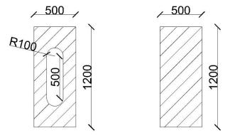
图2-2轨道梁断面图（单位：mm） 图2-3 一般纵梁断面图（单位：mm）

横梁是梁板式高桩码头主要受力构件，作用在码头上所有荷载基本都通过其传递给基桩，受力比较复杂。为构成横向排架，横梁与基桩要整体连接，横梁做成连续梁。后方桩台因受力简单没有横向整体性要求，故后方桩台横梁做成简支梁。
横梁横断面横断面型式一般有矩形、倒T形、花篮形和倒梯形四种，其中前三种主要用于前方桩台。考虑到本工程设计使用现场叠合式结构，即下部预采用预制安装、上部采用现浇，因此前方桩台采用倒T形断面型式。后方桩台一般不设纵梁，只由板和横梁组成，横梁断面型式比较简单，为减小梁的宽度又要满足板的搁置长度要求，本工程后方桩台使用倒梯形断面。
根据受力情况，横梁高度一般为1200~2000mm，本工程取1600mm，宽度一般为400~800mm，本工程取400mm。根据《高桩码头设计与施工规范》，纵梁、横梁的搁置长度不应小于200mm，本工程取200mm.
简支板的搁置长度不宜小于150mm，本工程取150mm。设计纵梁高度1000mm，横梁与纵梁顶高程相同，故上部高度1000mm，下部高度600mm。
综上，横梁断面如图3-3所示。

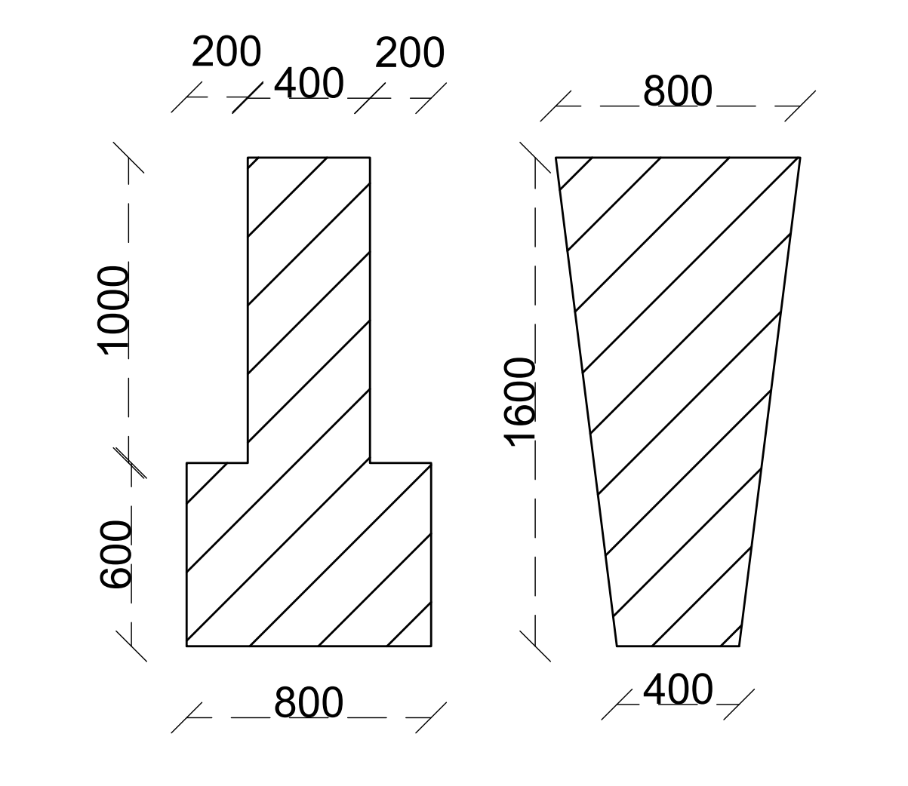
图2-1 横梁断面图（单位：mm）
靠船构件断面如下图3-6所示。
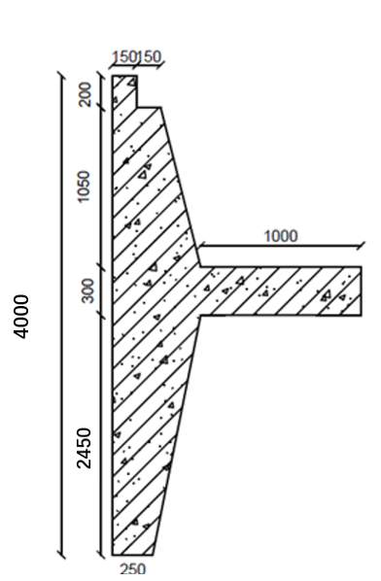
图3-6 靠船构件断面图

